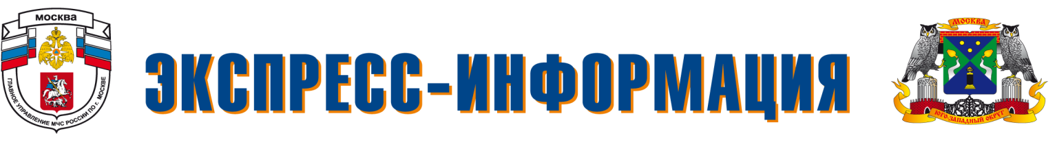
ГЛАВНОЕ УПРАВЛЕНИЕ МЧС РОССИИ ПО Г. МОСКВЕ
УПРАВЛЕНИЕ ГОСУДАРСТВЕННОЙ НАДЗОРНОЙ ДЕЯТЕЛЬНОСТИ
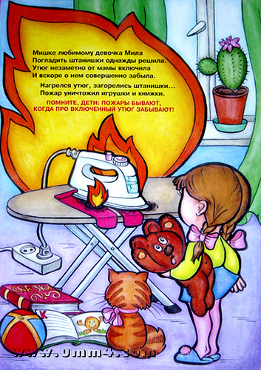
По прежнему причинами пожаров остаются: неосторожное обращение с огнем , курение в постели в нетрезвом состоянии, детская шалость с огнем, техническая неисправность или оставленные без присмотра электроприборы.
Особое внимание следует обратить на бытовые электронагревательные приборы использующиеся для обогрева квартир в зимний период времени. Отдел Надзорной деятельности рекомендует эксплуатировать только сертифицированные электрообогревательные приборы установленного образца.
Единый номер вызова пожарных и спасателей с различных операторов сотовой связи – 112

Москва
Телефон доверия Главного Управления МЧС России
по г. Москве: 637-22-22

